6727. Задание 2 контрольной работы "Надежность подвижного состава "
Требуется рассчитать среднюю наработку до отказа T рассматриваемого устройства. Первоначально вычисления произвести непосредственно по выборочным значениям T, указанным в табл. 1, а затем с использованием статистического ряда.
Преобразование значений наработки до отказа в статистический ряд
1) 5,5-8,5; n₁=5; q₁=0,10;
1) 8,5-11,5; n₂=15; q₂=0,30;
1) 11,5-14,5; n₃=20; q₃=0,40;
1) 14,5-17,5; n₁₄=10; q₁=0,20.
Расчет.
Для вычисления среднего значения $\overline{T}$ случайной величины T непосредственно по ее выборочным t₁, t₂, ...., t_{i}, ..., t_{N} используют формулу
Преобразование значений наработки до отказа в статистический ряд
интервал |  | Число попаданий на интервал | Статистические  вероятности
№ | Нижняя и верхняя границы, 10³ ч
1 | 5,5÷8,5 | 11111 n₁=5 | q₁=0,10
2 | 8,5÷11,5 | 11111 11111 11111 n₂=15 | q₂=0,30
3 | 11,5÷14,5 | 11111 11111 11111 11111 n₃=20 | q₃=0,40
4 | 14,5÷17,5 | 11111 11111 n₄=10 | q₄=0,20
$$\overline{T}\left(I\right)=\frac{1}{N}∙\sum_{i=1}^{N}{t_{i}}, (3)$$
Здесь N равно числу значений T (табл.1) для заданного варианта использованием статистического ряда.
$\overline{T}\left(I\right)=\frac{1}{50}∙\left(6+7∙2+8∙2+9∙4+10∙5+11∙6+12∙7+13∙7+14∙6+15∙3+16∙3+17∙4\right)∙{10}^{3}=\frac{1}{50}∙608∙{10}^{3}=12,16∙{10}^{3}ч.$ Статистическая вероятность q_{i} попадания случайной величины на i-ый интервал рассчитывается как
$$q_{i}=\frac{n_{i}}{N}$$
Первый интервал
$$q_{1}=\frac{5}{50}=0,10;$$
второй интервал:
$$q_{2}=\frac{15}{50}=0,30;$$
третий интервал:
$$q_{3}=\frac{20}{50}=0,40;$$
четвертый интервал:
$$q_{4}=\frac{10}{50}=0,20.$$
После подсчетов значения для всех разрядов проверяют правильность расчетов используя выражение
$$\sum_{i=1}^{4}{q_{i}}=q_{1}+q_{2}+q_{3}+q_{4}=0,10+0,30+0,40+0,20=1.$$
В этом случае наработка до отказа определяется
$$\overline{T}\left(II\right)=\sum_{i=1}^{m}{{\tilde{t}}_{i}∙q_{i}}$$
где ${\tilde{t}}_{i}-середина i-го интервала$
$${\tilde{t}}_{1}=\frac{8,5+5,5}{2}=7∙{10}^{3}ч;$$
$${\tilde{t}}_{2}=\frac{8,5+11,5}{2}=10∙{10}^{3}ч;$$
$${\tilde{t}}_{3}=\frac{11,5+14,5}{2}=13∙{10}^{3}ч;$$
$${\tilde{t}}_{4}=\frac{14,5+17,5}{2}=16∙{10}^{3}ч,$$
$$\overline{T}\left(II\right)=\sum_{i=1}^{m}{{\tilde{t}}_{i}∙q_{i}}=\left(7∙0,10+10∙0,30+13∙0,40+16∙0,20\right)∙{10}^{3}ч=12,10∙{10}^{3}ч.$$
Расчет с использованием формулы (4) вносит некоторую методическую ошибку. Однако значение обычно пренебрежимо .мало.
$$\overline{T}\left(I\right)=12,16∙{10}^{3}ч.$$
$$\overline{T}\left(II\right)=12,10∙{10}^{3}ч.$$
Эту ошибку в своих расчетах оценим по формуле

$$δ=\frac{\overline{T}\left(II\right)-\overline{T}\left(I\right)}{\overline{T}\left(I\right)}∙100\%=\frac{12,10-12,16}{12,16}∙100\%=-0,493\%.$$
где T(I) и T(II) - средние значения, вычисленные соответственно с использованием формул (3) и (4).
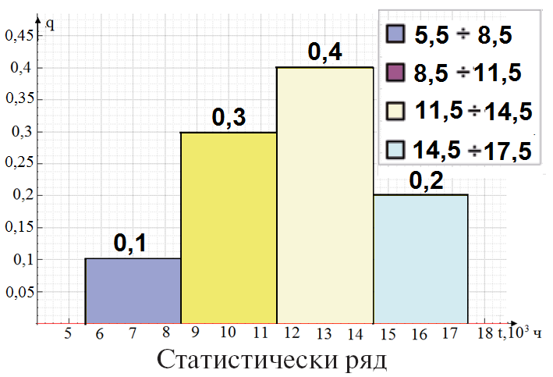
Контрольный вопрос. Каким образом можно уменьшить ошибки в расчетах с использованием второго метода?
Уменьшить ошибки можно, если использовать максимальное количество интервалов.

